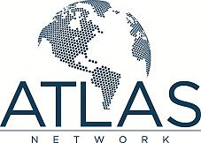
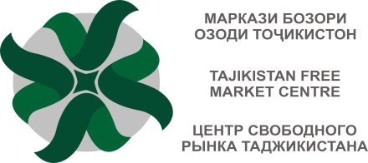
Программа заседания Клуба свободного рынка
Роль и место финансового рынка в новой экономической модели Таджикистана
Free Market Club Meeting Agenda
The role of financial market to the new economic model in Tajikistan

19 август 2017 г  August 19, 2017 | Конференц-зал Центра свободного  рынка Таджикистана  ул. Л. Шерали 3, Душанбе  Conference room of TFMC,  3, L. Sherali Str., Dushanbe

Время/Time | Событие/Event | Презентатор/Speaker
10:00-13.00 | Лекция и дискуссия на тему:  Роль и место финансового рынка в новой экономической модели Таджикистана  Lecture and discussion on topic:  The role of financial market to the new economic model in Tajikistan | Эксперт Бахром Шарипов  ведущий научный сотрудник Института экономики и демографии АН Республики Таджикистан  Фасилитатор Азиз Тимуров,  Исполнительный директор Центра свободного рынка Таджикистана  Expert Bahrom Sharipov  Institute of economy and demography  Facilitator Aziz Timuroff,  TFMC Executive director
13:00-13:30 | Перерыв на кофе /Coffee break
Примечания: рабочие языки заседания – таджикский, русский, английский.
Comments: working languages – Tajik, Russian, English

Организатор - «Центр свободного рынка Таджикистана» - общественная организация, работающая в области укрепления демократического, правового государственного управления в Таджикистане через продвижение ценностей либеральной экономики, свободного рынка и приоритета частной собственности.
734003, Таджикистан, г. Душанбе, ул. Лоик Шерали 3, Бизнес-центр «Сохибкорон», боковое крыло, 3-й этаж; тел: +(992 37) 224 44 84,

Донор - Фонд Фридриха Науманна, Германия - фонд немецкого либерализма, основная цель которого содействие развитию и укреплению гражданского общества как в Германии, так и во всем мире, выдвигая человека – индивидуума как противоположность коллектива – на передний план своей деятельности.
Тел: +7 (495) 232 65 30; 956 10 29; Факс: +7 (495) 956 10 08, e-mail: moskau@fnst.org, web: www.fnst.ru

Партнеры - Фонд Экономических исследований «Атлас», США – фонд, занимающийся распространением идей свободного рынка, общества свободных и ответственных лиц, поддержки во всем мире «интеллектуального предпринимательства».
20005, США, Вашингтон, 1201 L St. NW, Тел: 202-449-8449, Факс: 202-280-1259, web: www.atlasnetwork.org

